

GW-PXFH-02
平行缝焊机
使 用 说 明 书

固为晶准科技（广东）有限公司
2023年9月
前 言
非常感谢您选择本公司的产品。
本手册介绍了GW-PXFH-02平行缝焊机软件使用方法和问题处理办法。
本手册可作为操作人员和设备维保人员的培训学习资料，但不能代替足够时长的现场培训。
不正确的使用可能会发生意想不到的事故。请在使用GW-PXFH-02平行缝焊机前，仔细阅读本手册并正确地使用设备。

1 操作使用说明

1.1 双击桌面WelderTerminal快捷方式打开控制软件
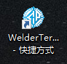

1.2 进入登录页面

- 输入用户名密码，点击上述页面的<登录>按钮，进入软件。
注：不同身份的用户拥有不同的操作权限。

1.3 软件操作页面
1.3.1 主页面
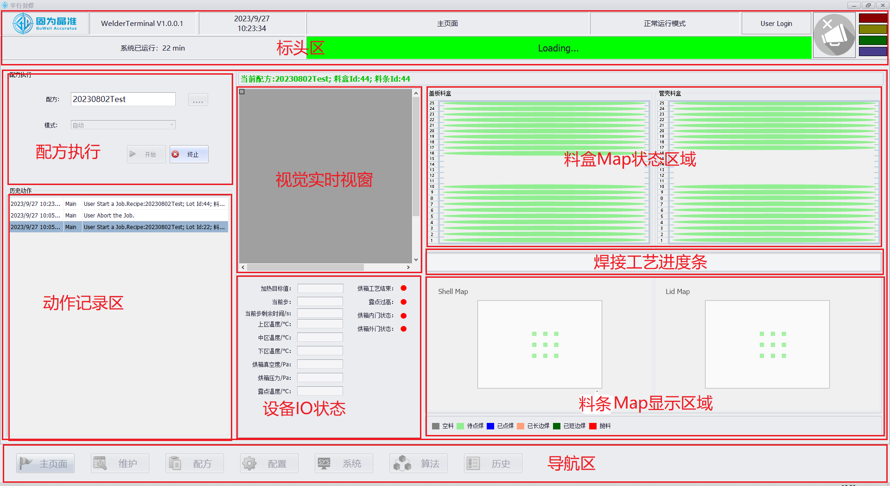
图 1-1 主页面
- 主页面从上到下依次为标头区，设备运行状态区和导航区
- 标头区显示包括设置运行时长，当前页面名称，运行模式和当前动作；
- 设备运行状态区分为：
配方运行区：用户选择配方并执行配方；
动作纪录区：纪录显示关键动作；
视觉实时视窗：工艺进行时实时显示视觉；
设备IO状态：显示烘箱手套箱实时状态；
料盒MAP状态区域：显示料盒里料条状态，比如当前工艺料条和哪些料条已处理；
焊接工艺进度条：显示当前料条的工艺进度；
料条MAP显示区域：显示每颗物料的工艺状态；
- 导航区：一级导航区，包括主页面，维护、配方、配置、系统、算法、历史；

1.3.2 维护页面
维护页面包含各个模块的手动操作，包括相机、电机、电源、PLC、纯化系统、光源和烘箱，还包括系统标定页面。
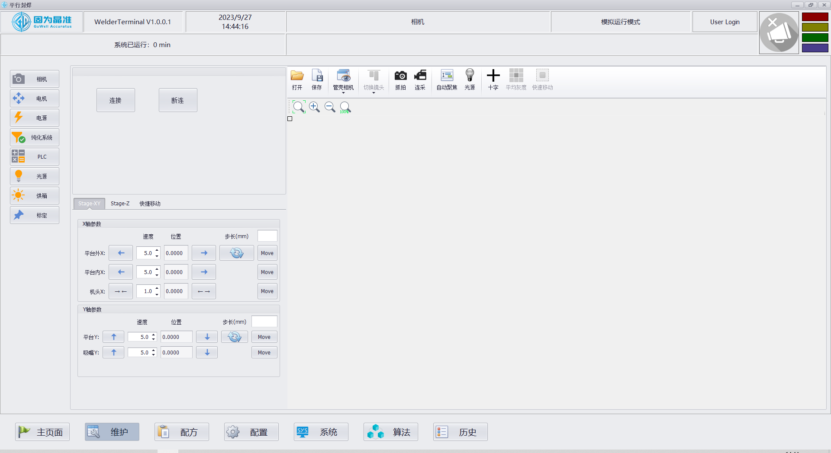
图1-2 手动相机页面

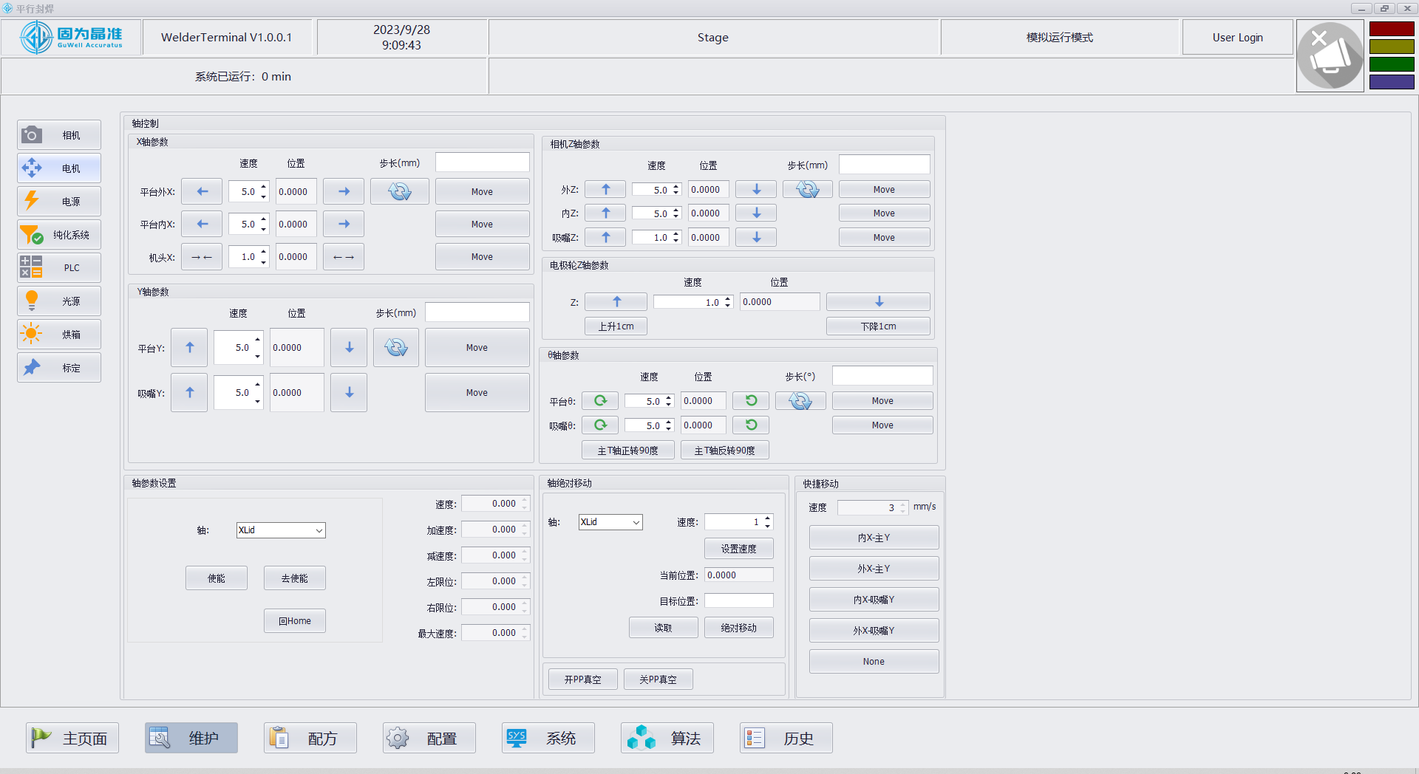
图1-3 手动Stage控制页面

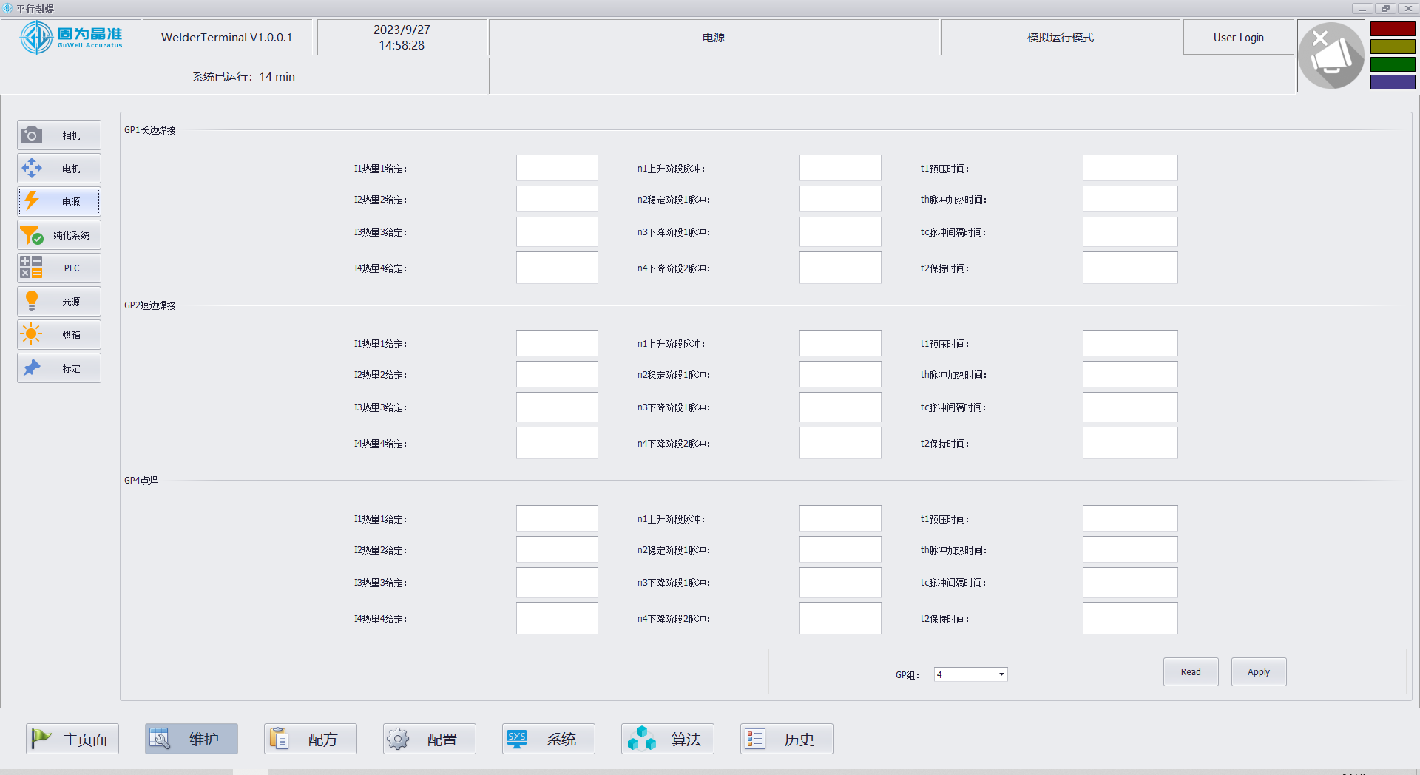
图1-4 焊接电源控制页面

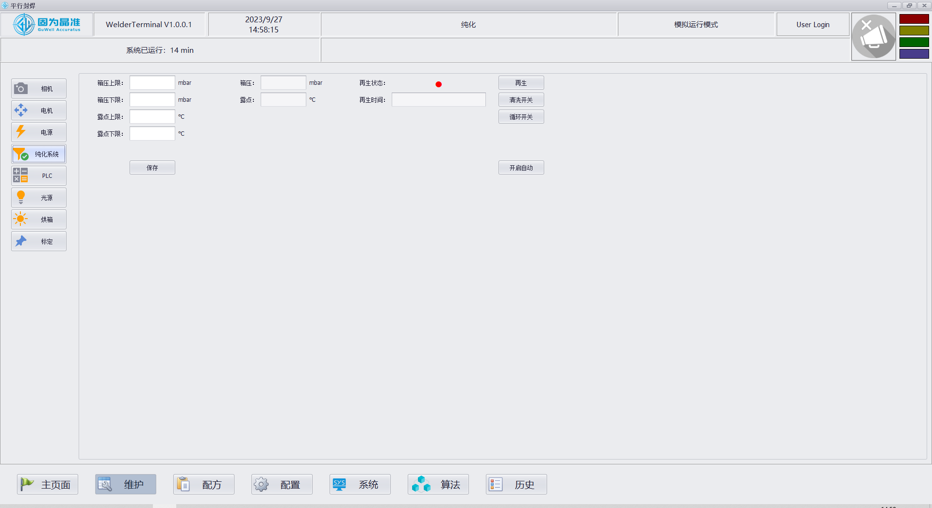
图1-5 纯化系统控制页面

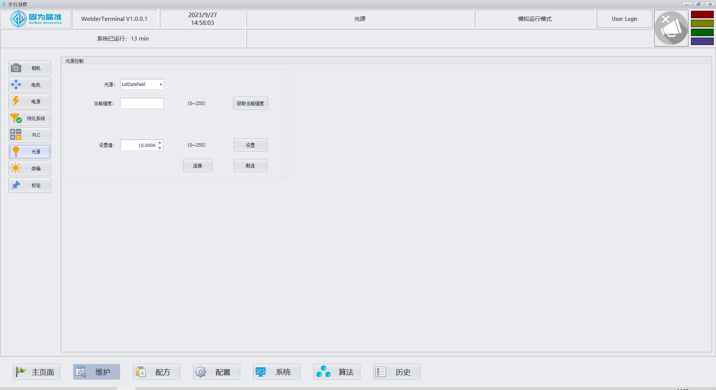
图1-6 光源控制页面

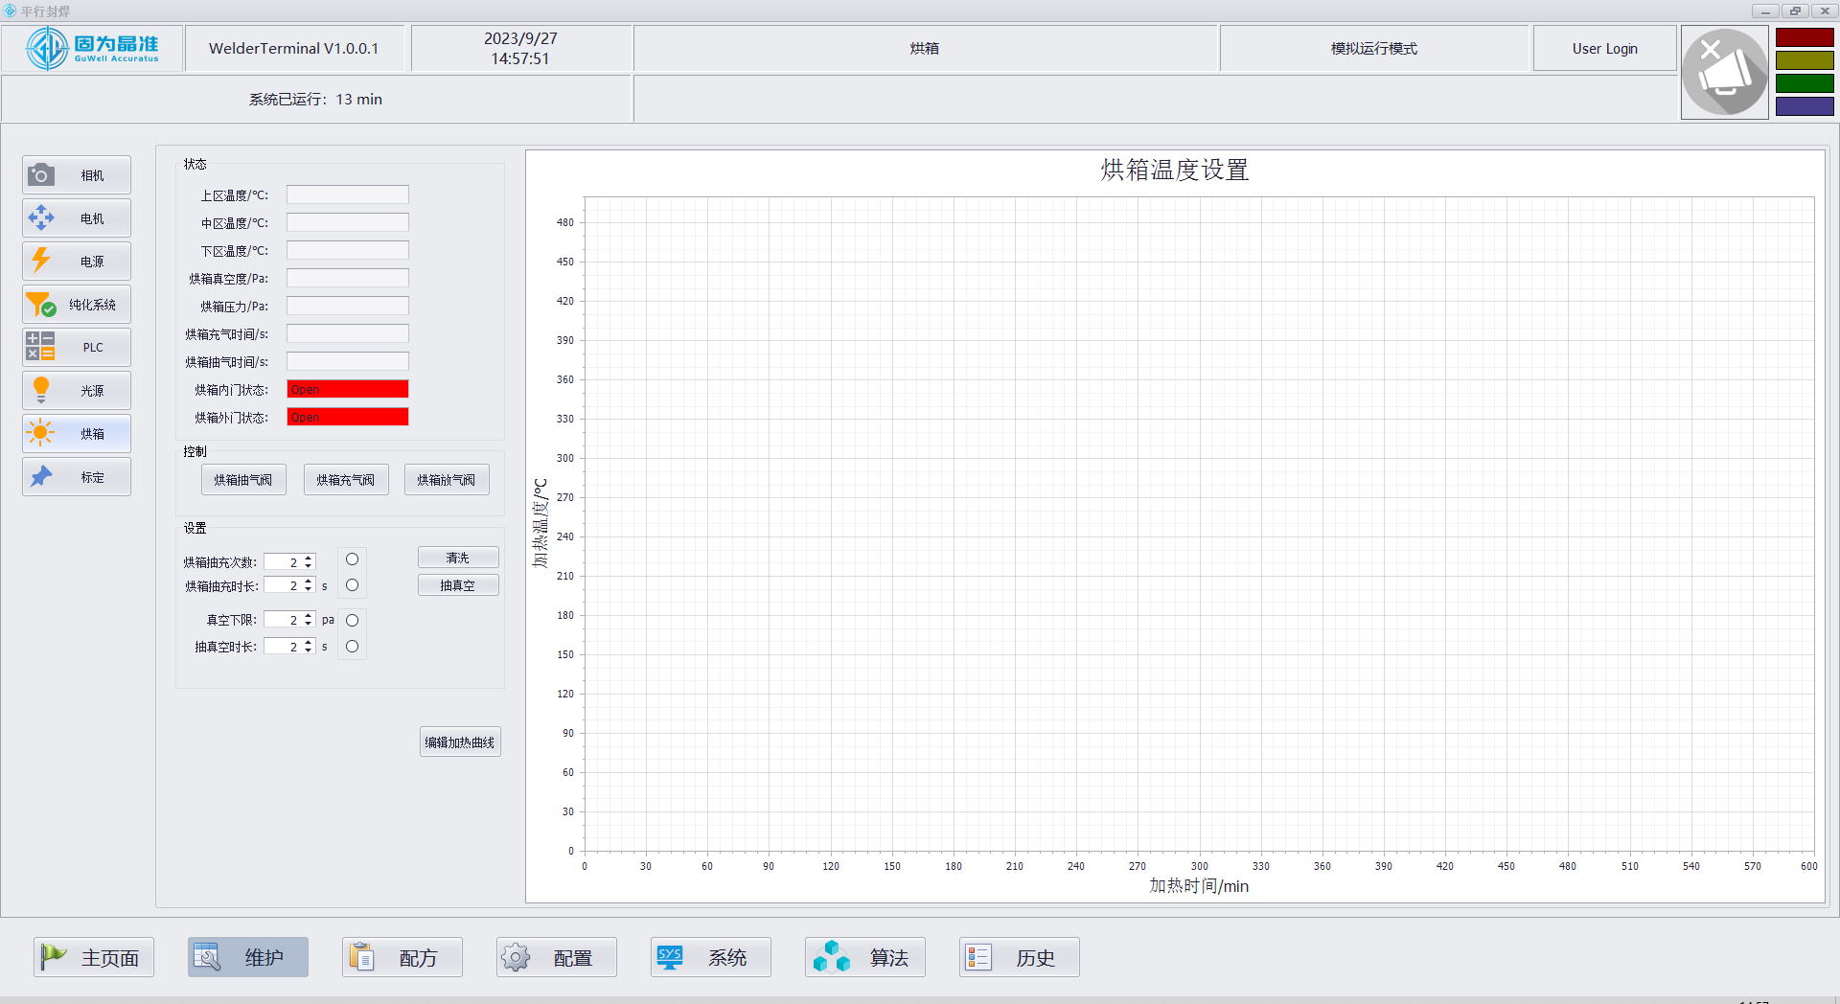
图1-7 手动操作烘箱页面

图1-8 焊接电源控制页面

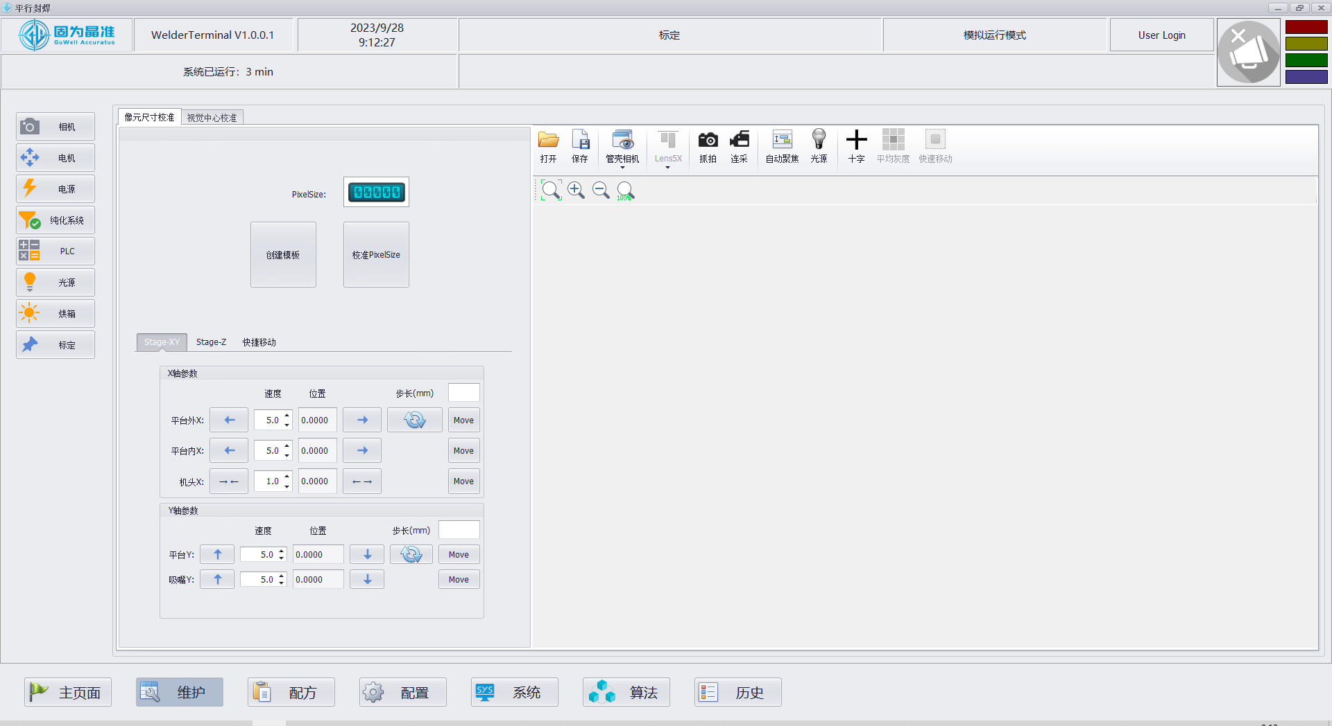
图1-9-1 PixelSize标定页面

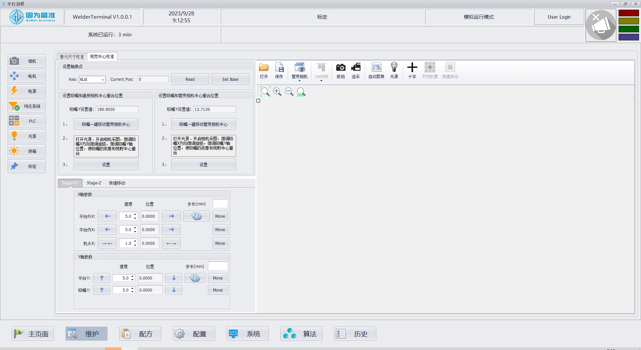
图1-9-2 视觉中心标定页面

1.3.3 配方操作页面

配方操作页面可以进行配方的新建、修改、查看、删除和复制。

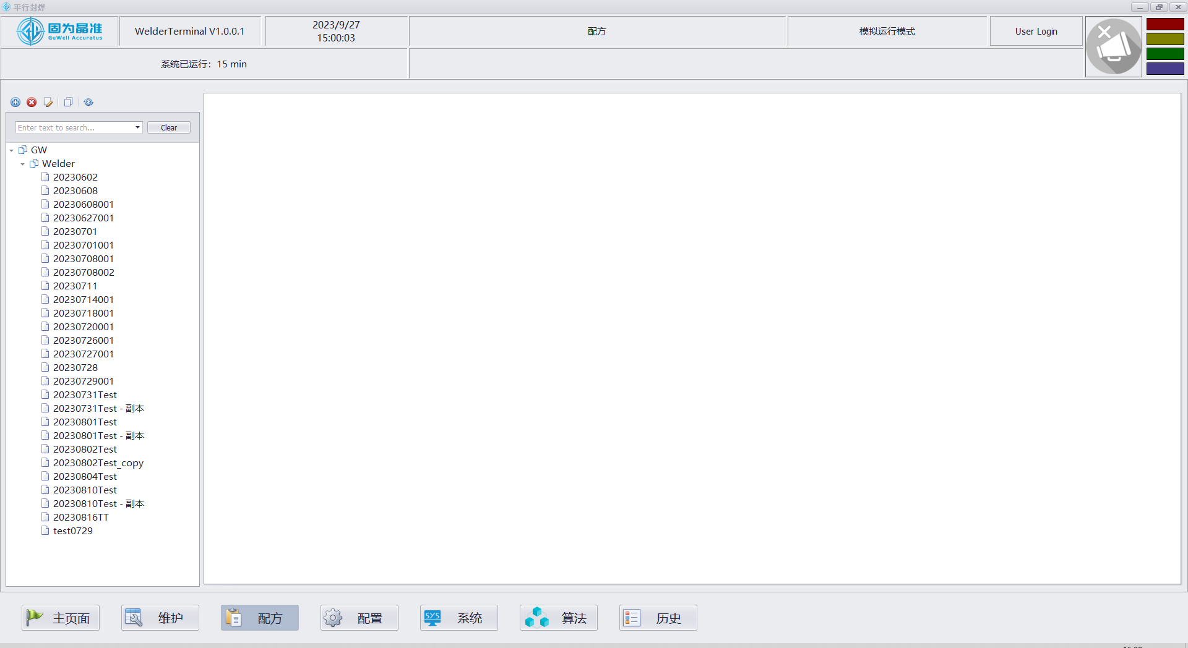
图1-10 配方页面

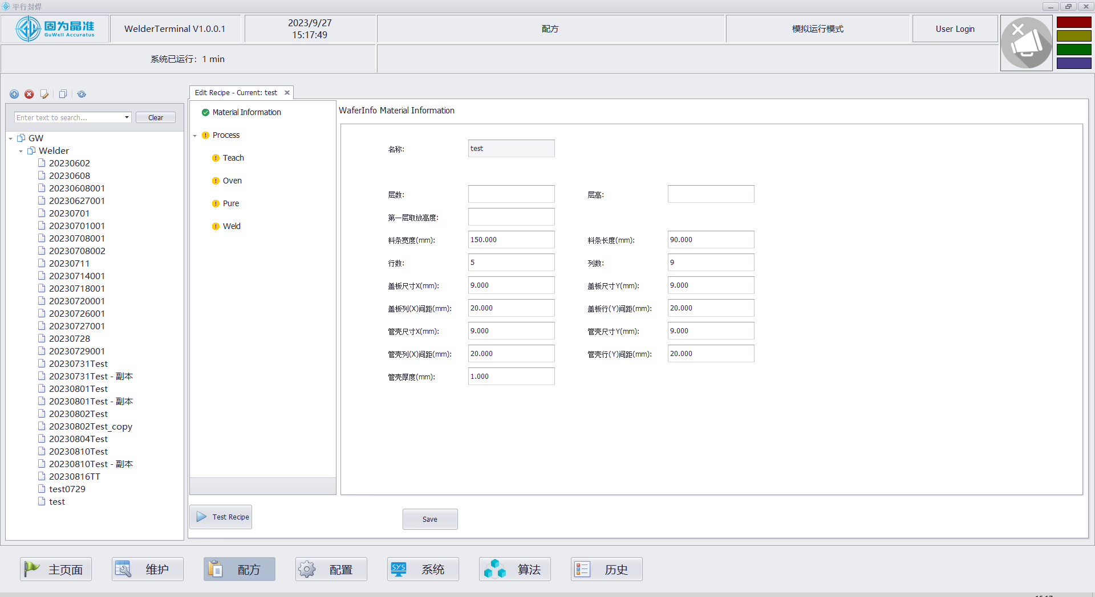
图1-11 物料基本参数设置页面

编辑配方分为5个步骤：
- 物料基本参数，如上图2-5，包括盖板管壳XY方向尺寸和XY方向间隔和物料行列数等。
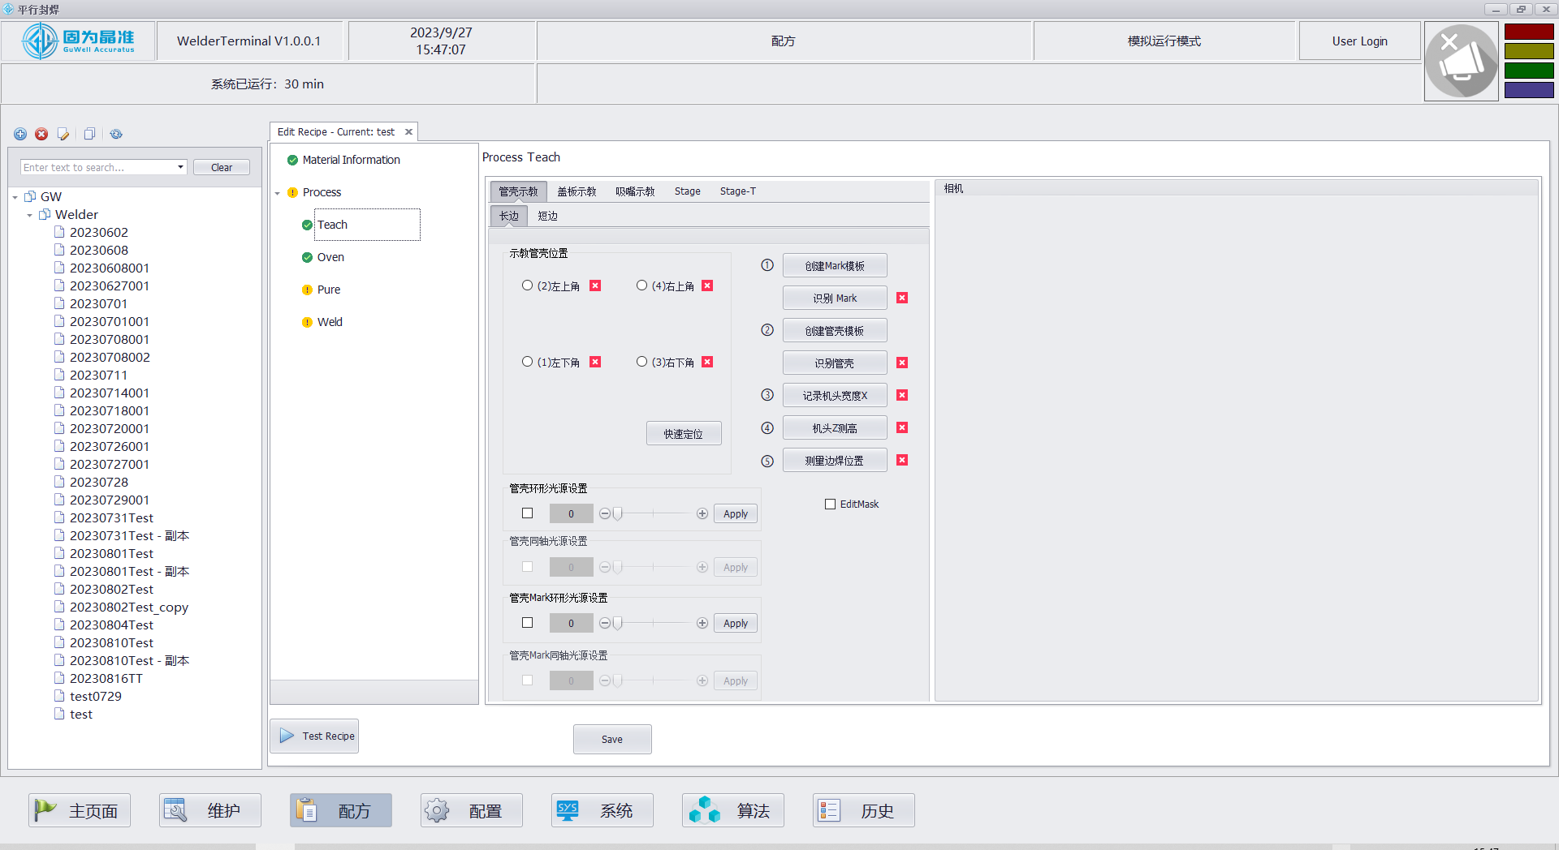
图 1-12 示教页面

- 示教，如上图2-6：主要用于确定料条上四个角的的物料的位置和识别模板及光学参数，需要分别对管壳长短边和盖板进行示教；
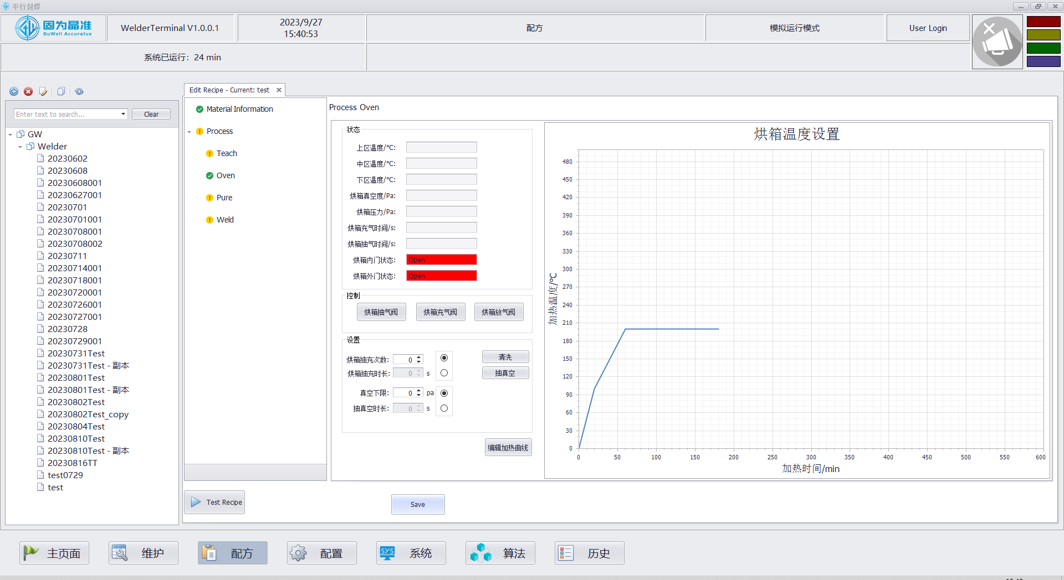
图 1-13 烘箱参数设置页面

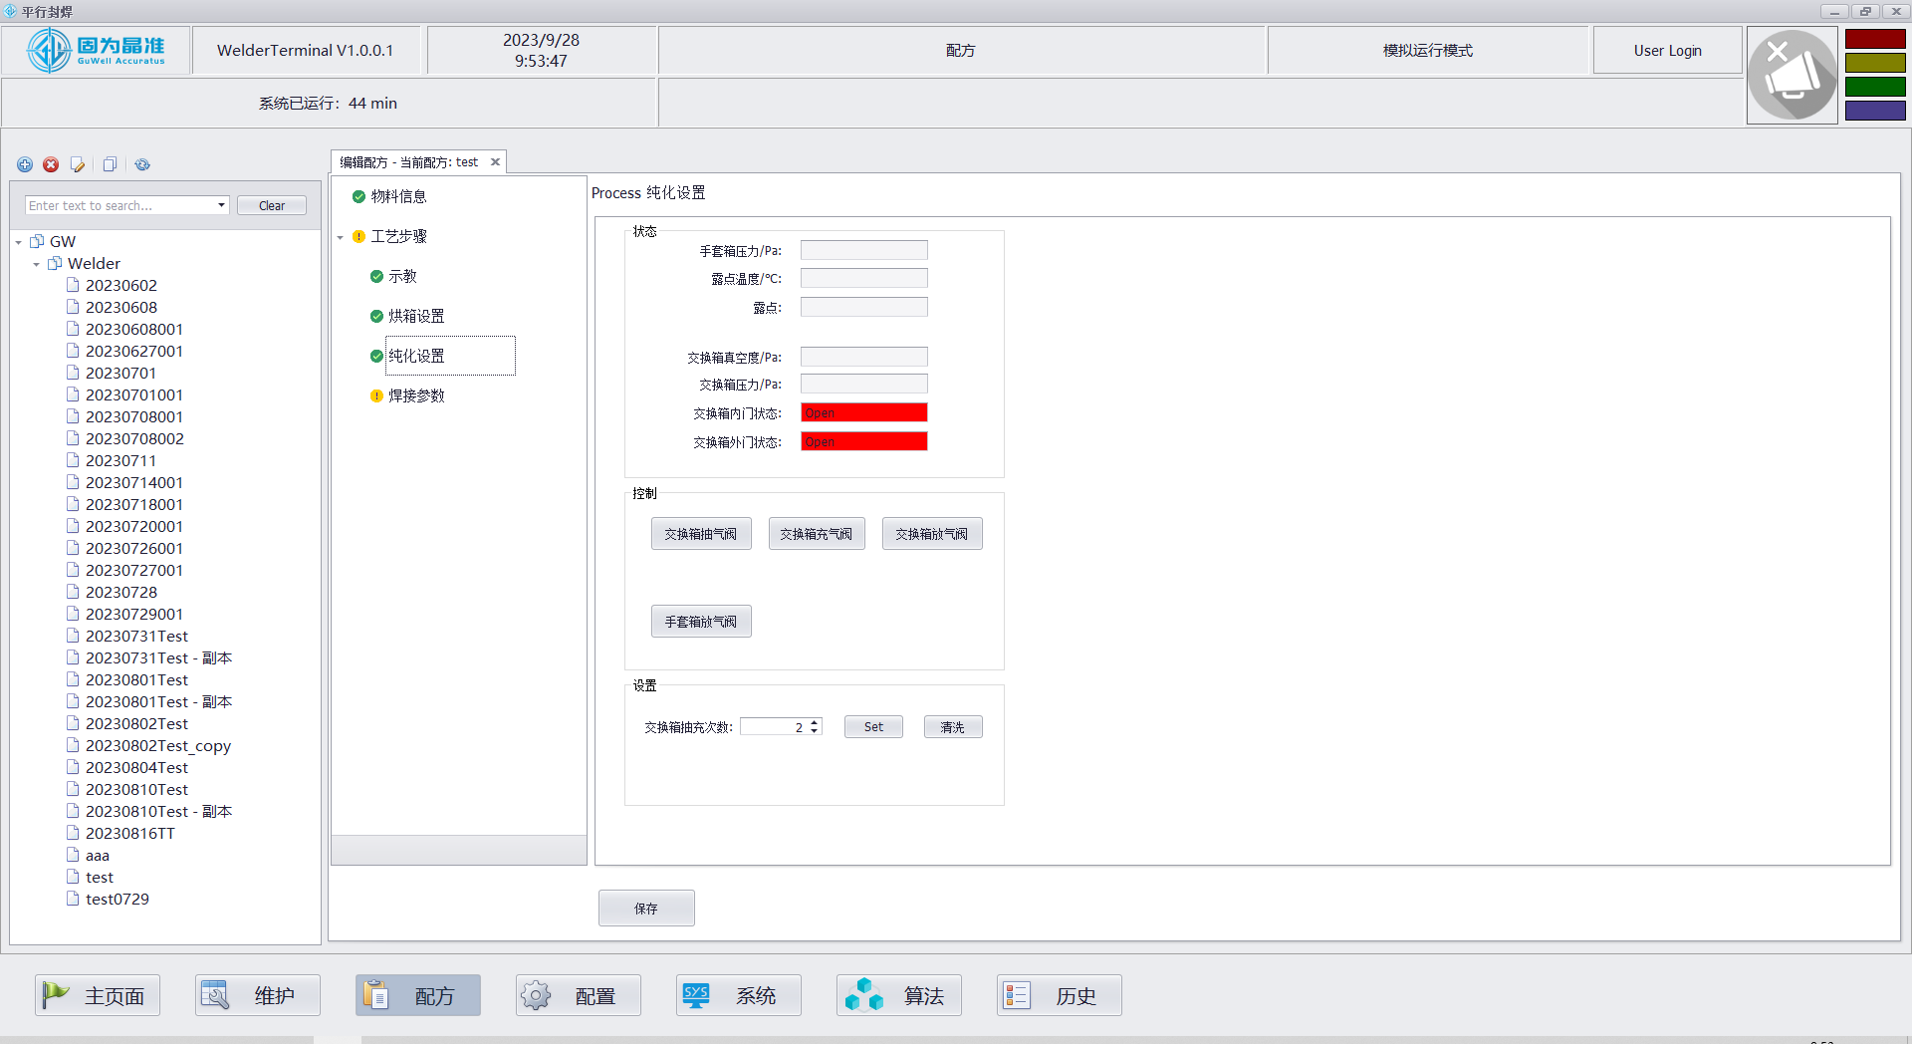
图 1-14 纯化系统设置页面

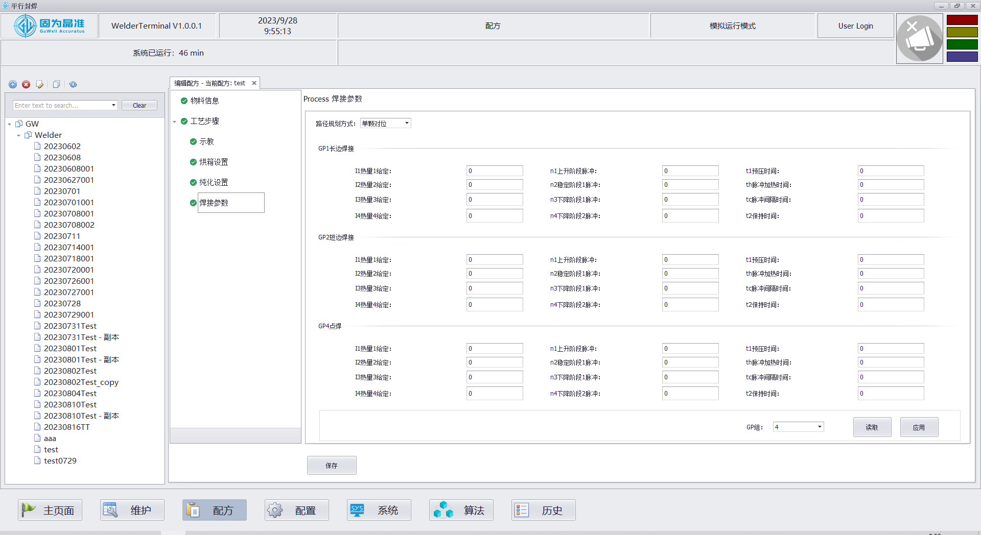
图 1-15 焊接参数设置页面

1.3.4 配置参数页面

配置页面包含轴设置、系统配置、图像保持配置、复判配置、焊接异常配置及位置设置页面。详细说明如下：

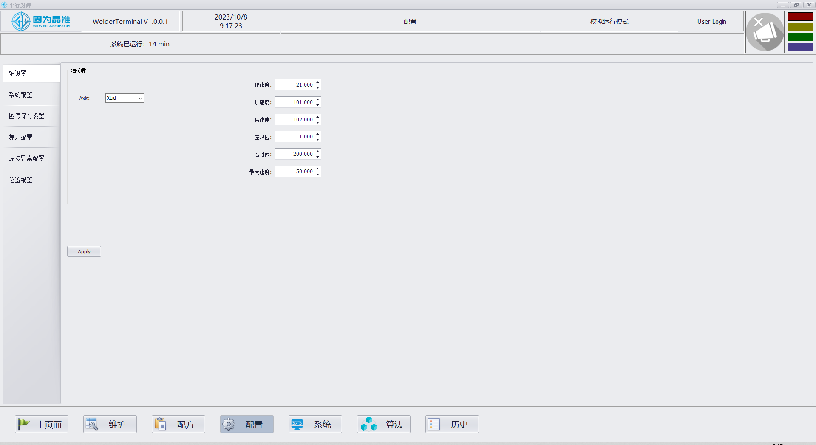
图 1-16 轴设置页面

- 轴设置页面，如上图1-16：在下拉框位置选择要设置的轴，可以修改其工作速度、加减速度、位置上下限位和最大速度；

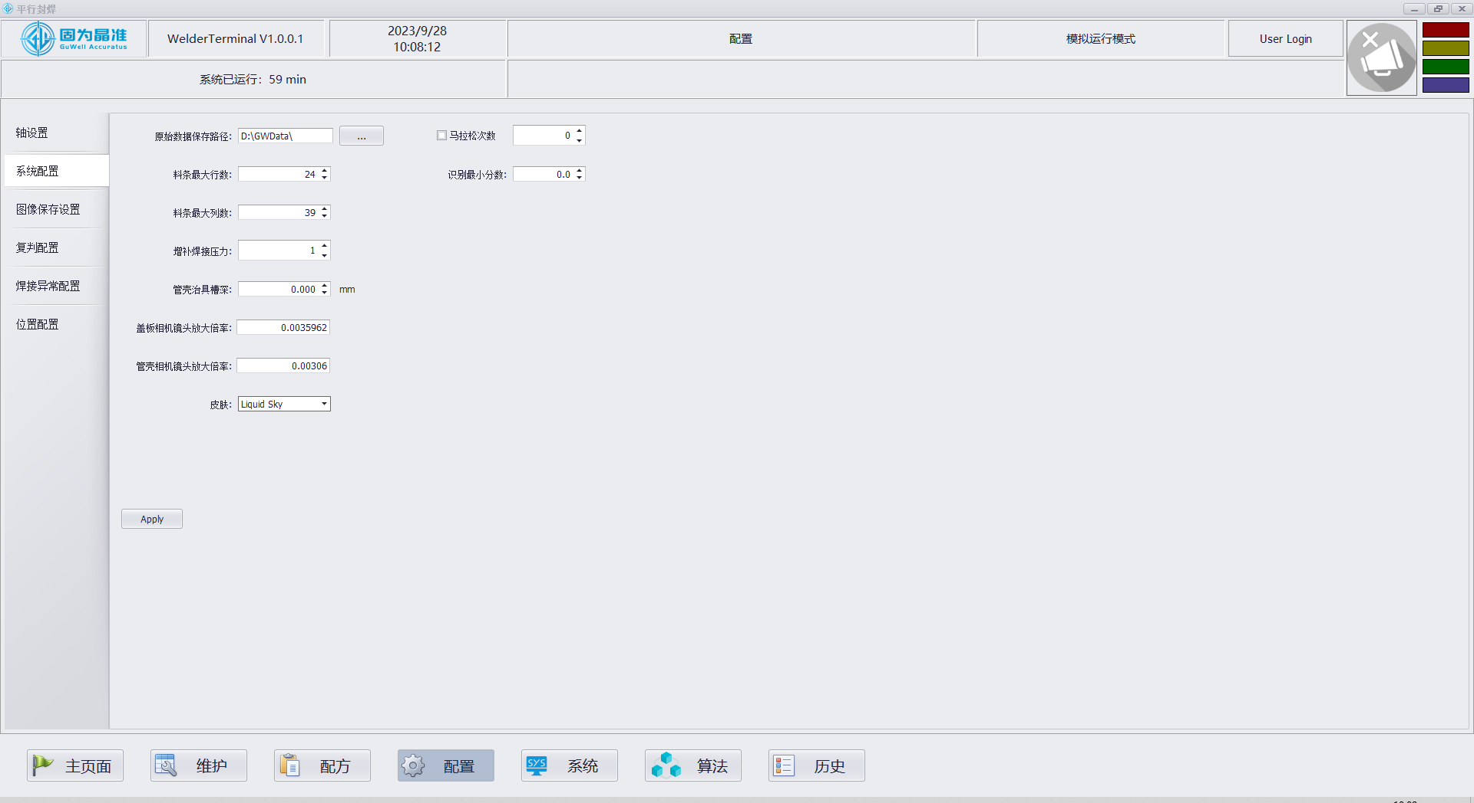
图 1-17 系统配置页面

- 系统配置页面，如上图1-17：
- 原始数据保存路径为存储焊接详细结果的路径；
- 料条最大行列数需要大于工艺应用会焊接的最大行列数；
- 增补焊接压力相对应的为焊接高度的补偿，增补焊接压力越大，焊接时高度越往下压；
- 管壳治具槽深用于吸嘴工作高度补偿，吸嘴在管壳料条空闲位自动测高后，实际工作高度为自动测高值+管壳高度（Z方向）-管壳治具槽深（此项为配方参数）；
- 盖板相机放大倍率和管壳相机放大倍率为实测的相机像元尺寸；
- 皮肤设置：皮肤支持设置深色和浅色皮肤；
- 马拉松次数设置勾选时，马拉松模式为次数模式，即马拉松跑完设定次数之后即停止，不勾选时马拉松为持续运行模式，直到认为终止；
- 识别最小分数为视觉匹配识别时的可接受的最小匹配度，设值范围为0-1。

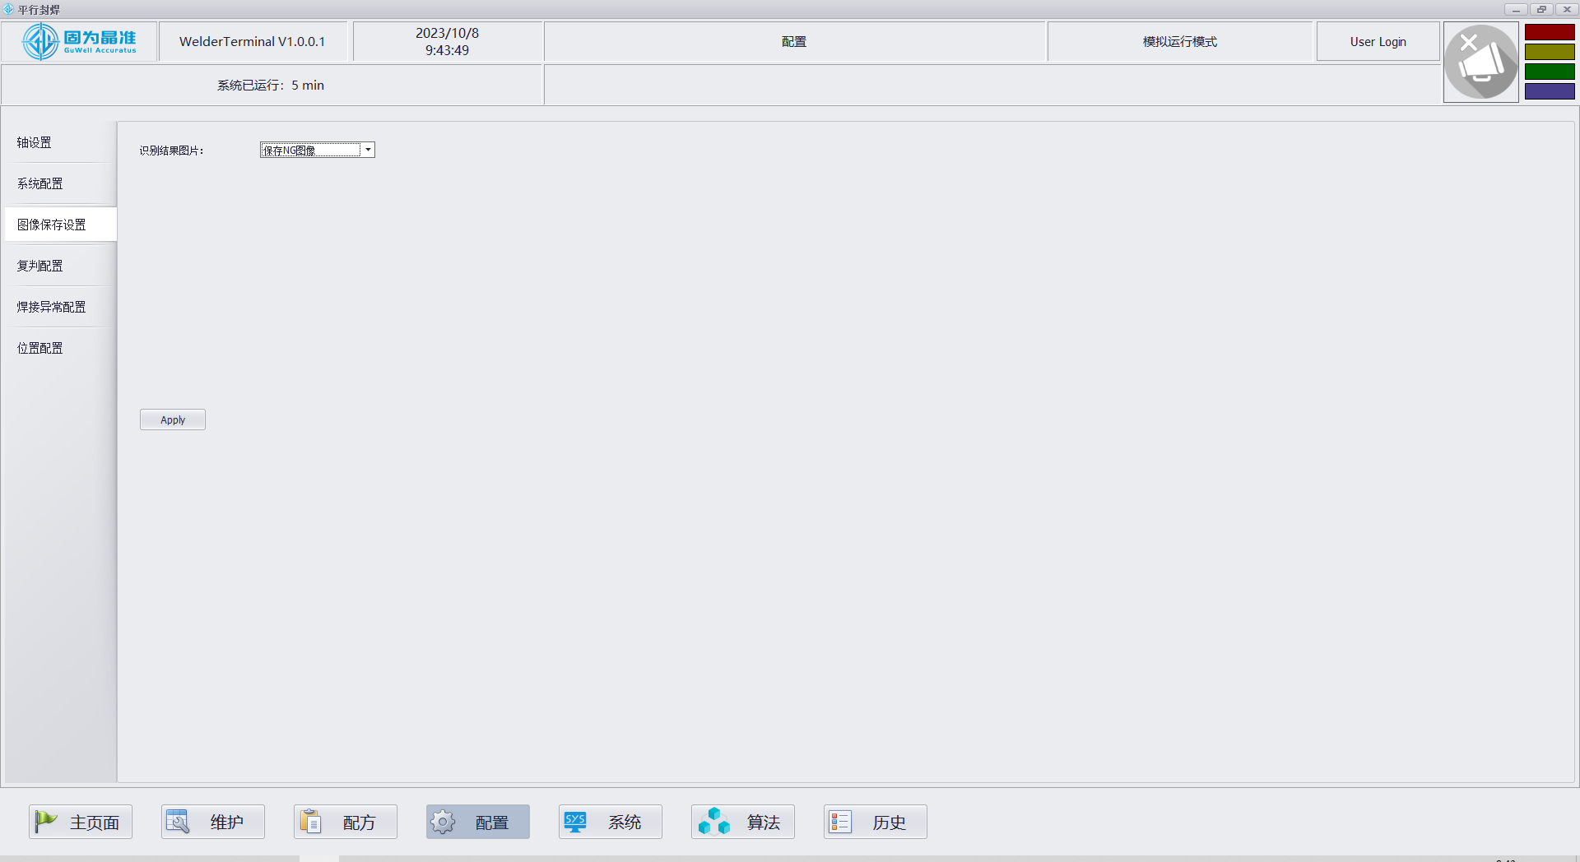
图 1-18 图像保存设置页面

- 图像保存设置页面，如上图1-18：此页面用于设置是否保存视觉识别的图片，支持设置为识别NG时保存，识别OK时保存，全保存和全不保存。

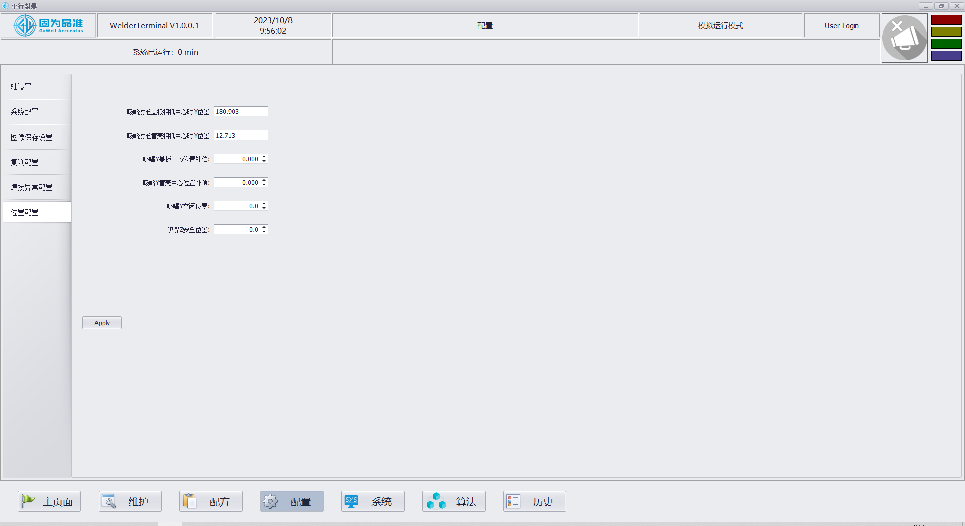
图 1-19 位置配置页面

- 位置配置页面，如上图1-19：
- 吸嘴对准盖板相机中心时Y位置：即吸嘴吸取盖板时的吸嘴Y的位置；
- 吸嘴对准管壳相机中心时Y位置：即吸嘴释放盖板到管壳时的吸嘴Y的位置；
- 吸嘴Y盖板中心补偿：即补偿吸嘴吸取盖板时的吸嘴Y的位置，实际工作位为上述设置值+此项设置值；
- 吸嘴Y管壳中心补偿：即补偿吸嘴释放盖板到管壳时的吸嘴Y的位置，实际工作位为上述设置值+此项设置值；
- 吸嘴Y空闲位置：即相机工作时吸嘴Y所处的位置，设定原则为在此位置时，吸嘴结构不遮挡相机视野，不影响相机工作；
- 吸嘴Z安全位置：即吸嘴空闲时所处的位置；

1.3.5 系统页面

系统页面包含用户设置，可以进行账户的新建、修改、查看、删除和权限设置。

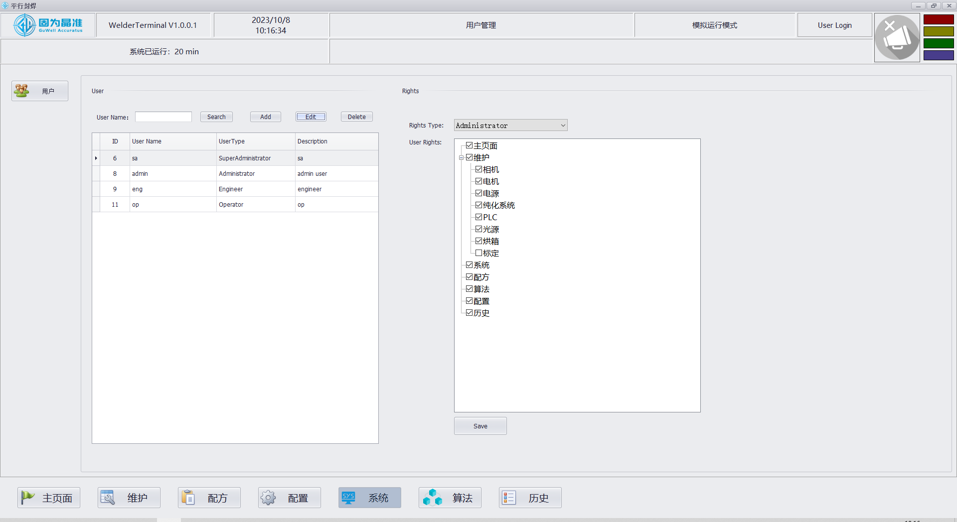
图 1-20 系统页面

1.3.6 历史页面

历史页面支持查看焊接纪录，可以设置搜索条件（搜索最近几天的生产记录、搜索某个时间段的生产记录）搜索生产记录。并可将所选时段的记录生成生产报告。

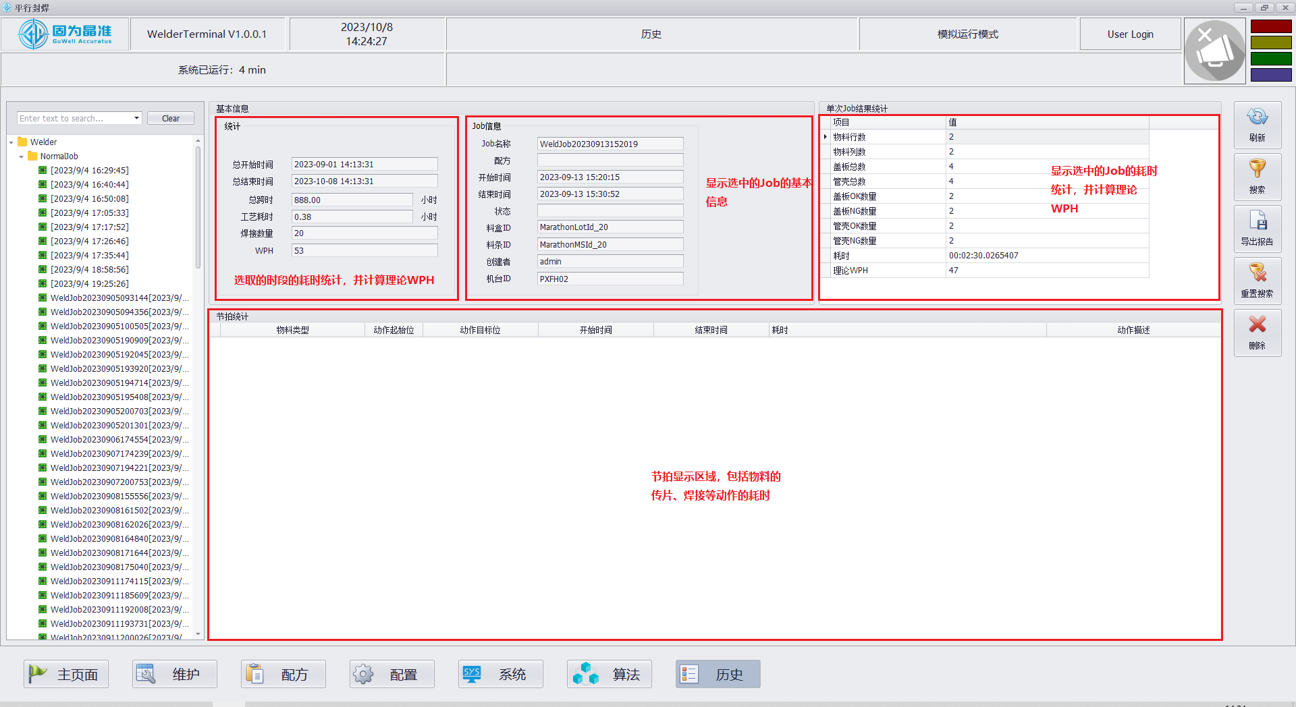
图 1-20 历史页面

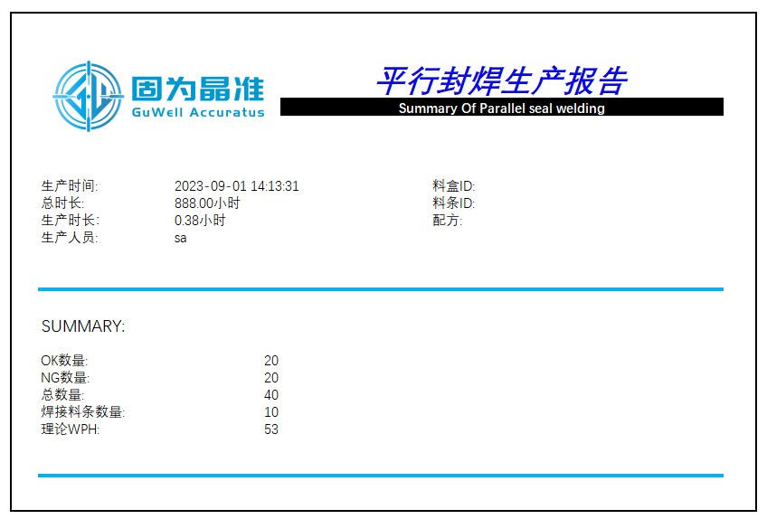
图 1-21 生产报告示例

1.4 系统关闭
请按以下步骤关闭设备：
- 检查焊头是否位于工作最低点，如果是请上升焊头到不影响载物台运动的高度，避免撞机；
- 关闭操作软件并通过windows进行关机操作；

6 故障原因及对策
下表为设备常见的故障、产生原因及解决措施。如果在表格中找不到与出现故障相符的条款，请与本公司的售后服务人员联系。
NO. | 故障 | 产生原因 | 解决措施
1 | 设备不能启动自动运行 | 电源没有接通 | 将操作面板上的“电源开”按钮切换至ON状态
1 | 设备不能启动自动运行 | 急停按钮被压下 | 正常情况下，急停按钮处于悬起状态，控制器才能正常得电
1 | 设备不能启动自动运行 | 设备处于报警状态 | 检查设备状态，确认报警状态解除
2 | 设备未按既定程序运行 | 程序调用错误 | 调用正确的程序后再次启动
2 | 设备未按既定程序运行 | 数据输入错误 | 改正输入的参数数据，再次启动
2 | 设备未按既定程序运行 | 更换部件后未装配好 | 重新检查并装配
3 | 焊接精度达不到要求 | 电源参数问题 | 根据物料情况调节电源参数
3 | 焊接精度达不到要求 | 焊接压力问题 | 重新测高，并调节下压压力
3 | 焊接精度达不到要求 | 系统校准 | 校准相机-电极轮，相机-吸嘴中心重合，校准相机像元尺寸。
4 | 返油现象出现 | 新更换工装位烘烤，零件工装引入污染 | 更换、清洁，高温烘烤后使用
4 | 返油现象出现 | 误操作 | 检查操作程序是否有误，需按操作顺序进行
4 | 返油现象出现 | 机械泵故障 | 机械泵油加的太多，需按说明书要求量注入
4 | 返油现象出现 | 前级故障 | 前级阀关闭不严，进行更换  粗抽阀关闭不严，进行更换
真空机组，复合真空计，温度控制器，等其余标准部件常见故障及排除请详见其各自说明书

GW-PXFH-02
平行缝焊机
使用说明书

地址：河北省石家庄市桥西区中山西路师范街4号
石药集团欧意厂区5号库
邮编：050000
服务热线：0311-83883188

